OCTOPUS N 129

# Описание

**Свойства и Преимущества**

OCTOPUS N 129 - нафтеновое масло с очень низкой вязкостью и отличными низкотемпературными свойствами. Подходит для использования в некоторых составах жидкостей для металлообработки, таких как жидкости для холодной прокатки алюминия и составы гидравлических жидкостей.

* Очень низкая температура застывания
* Широкая область применения, низкая вязкость
* Превосходные низкотемпературные свойства.

# Технические характеристики

|  |  |  |
| --- | --- | --- |
| **Свойства** | **Метод испытаний** | **Типичное значение** |
| Внешний вид | Осмотр | C&B |
| Цвет, ASTM | ASTM D6045 | <0,5 |
| Плотность @15 ˚C, г/ см 3 | ASTM D 4052 | 0,8404 |
| Кинематическая вязкость, @40˚C, мм2/с | ASTM D 445 | 2,96 |
| Кинематическая вязкость, @100˚C, мм2/с | ASTM D 445 | 1,18 |
| Показатель преломления, @20°C | ASTM D 1218 | 1,4605 |
| Показатель вязкости | ASTM D2270 | 93 |
| Температура возгорания, ˚C | ASTM D92 | Мин 85 |
| Точка текучести,˚C | ASTM D6749 | Макс -60 |

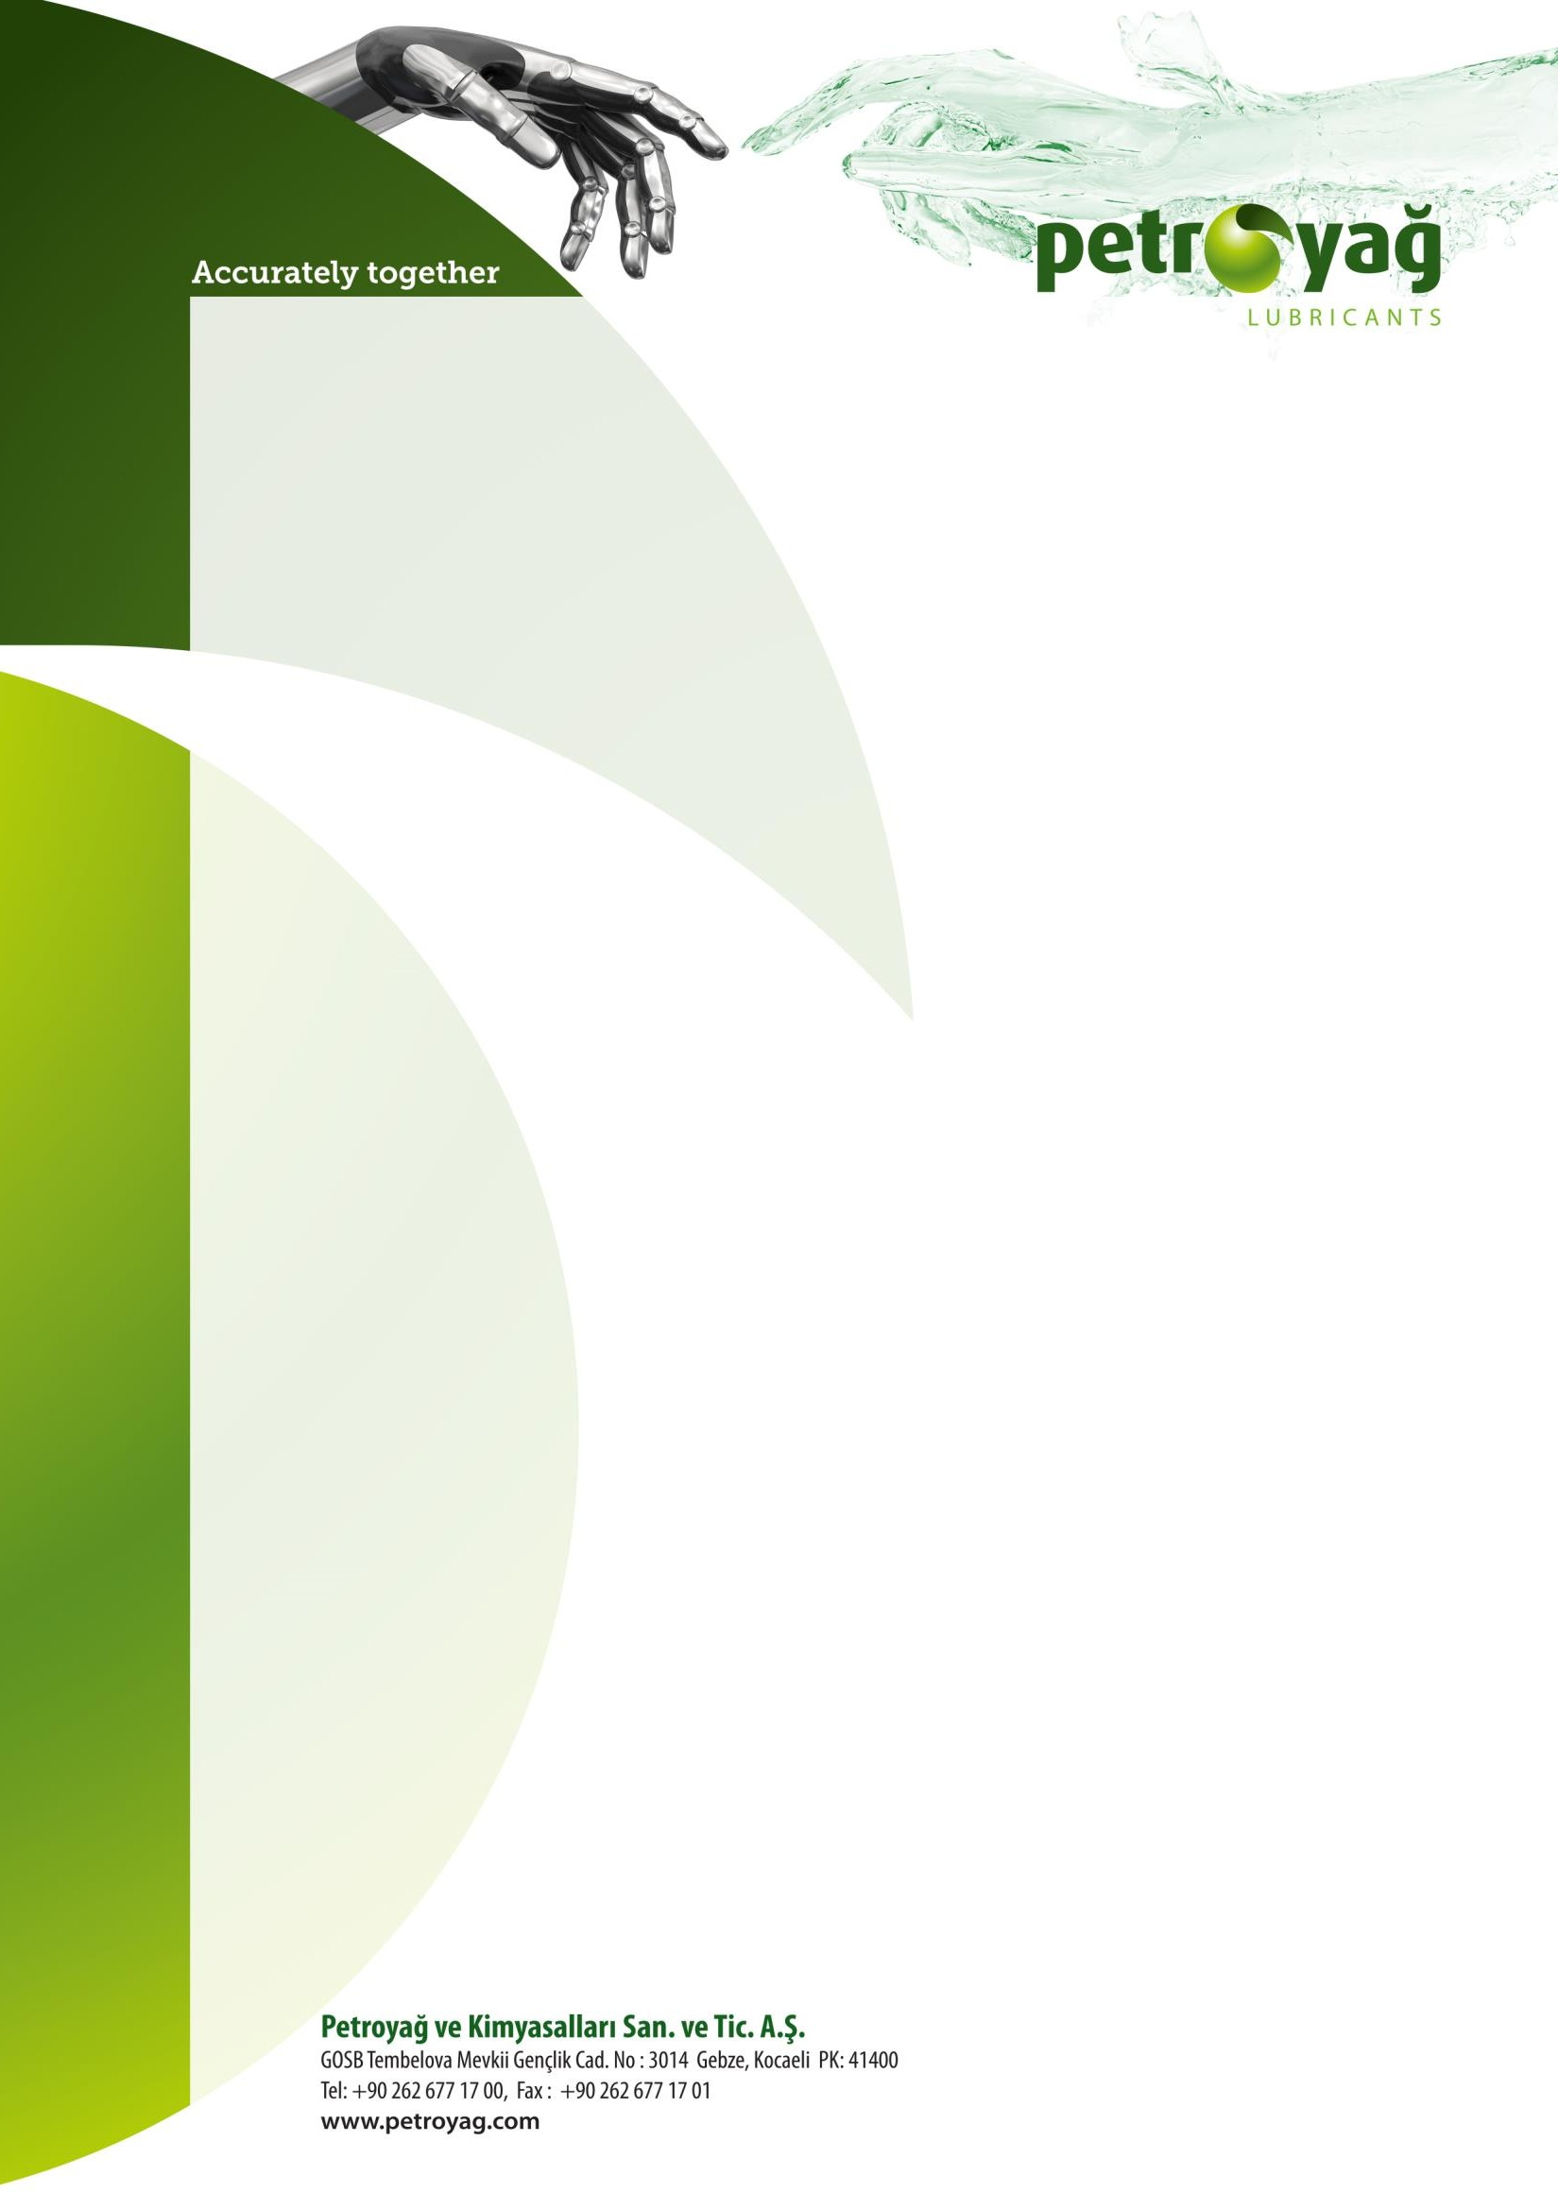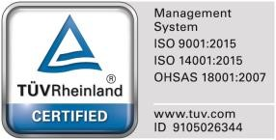

**Здоровье и Безопасность**

# Упаковка

*\*Информация, приведенная в типовых данных, не является спецификацией, а представляет собой данные, основанные на текущем производстве, и может быть изменена в зависимости от допустимых производственных погрешностей. Право на внесение изменений сохраняется.*

* Для получения информации о здоровье, безопасности, охране окружающей среды и хранении следует ознакомиться с паспортом безопасности продукта. При необходимости, свяжитесь с представителями компании Petroyağ.
* Доступны упаковки в ведрах, бочках и кубовых емкостях.

Дата изменения/ №: 09.06.2023 / 0.0